Раздел 11.1 А Искусственный интеллект  Дата: |  | Школа:  ФИО учителя:  Количество присутствующих:
Класс: 11 |  | отсутствующих:
Тема урока | Проектирование нейронных сетей
Цели обучения, которые достигаются на данном уроке | 11.3.4.3 проектировать нейронную сеть в электронных таблицах/программах математического моделирования по готовому алгоритму;
Цели урока | проектировать нейронную сеть в программах математического моделирования по готовому алгоритму
Критерии оценивания | Учащиеся могут:  - рассчитать результат нейронной сети с использованием логистической функции;  - определяют входные, скрытые, выходные нейроны;  - создают простейшую нейронную сеть с использованием программы симулятора
Языковые цели | Учащиеся могут:  Употреблять соответствующую терминологию и язык  Лексика и терминология, специфичная для предмета:  Обучающая выборка, итерация, эпоха, ошибка  Полезные выражения для диалогов и письма:  Чтобы рассчитать результат нейронной сети необходимо использовать …функцию;  Входные нейроны…  Скрытые нейроны ….
Привитие ценностей | Сотрудничество:  - Учитель и ученики совместно достигают цели урока и обсуждают результаты взаимодействия.  Обучение на протяжении всей жизни:  - Учитель предоставляет возможность учащимся решать проблемы.  - Соблюдает преемственность в изучении тем, разделов, учебной программы.  Уважение к себе и окружающим:  - Учитель и учащиеся оказывают взаимопомощь и поддержку друг другу.
Межпредметные связи | Математика
Предварительные знания
Ресурсы | Дополнительные ресурсы  https://www.opiq.kz/kit/70/chapter/4477 - учебник В. Г. Архипова, Р. Г. Амдамова

Ход урока
Запланированные этапы урока | Запланированная деятельность на уроке | Ресурсы
Начало урока  5-7 мин  3 мин | - Актуализация знаний учащихся  Взаимооценивание в парах. Учащиеся задают друг другу вопросы  1. Какие преимущества и недостатки нейронных сетей вы можете назвать?  Ответ:  - нейронные сети не способны давать точные и однозначные ответы;  - нейронная сеть способна решать задачу только за один заход;  - нейронная сеть не способна объяснить причину выбора своего решения;  + решение задач при неизвестных закономерностях;  + устойчивость к шумам входных данных;  + адаптация к изменениям;  + отказоустойчивость;  + сверхвысокое быстродействие.  2. Что такое активационная функция и зачем она нужна?  Ответ: Функция активации (φ(net)) — функция, принимающая взвешенную сумму как аргумент. Значение этой функции и является выходом нейрона (out). out=φ(net)  3. Какие основные активационные функции применяются в ИНС?  Ответ: функция единичного скачка и сигмоид (логистическая функция)  4. Чем отличается функция единичного скачка от Сигмоида (логистическая) функции?  Ответ: логистическая функция более гибкая, чем функция единичного скачка – ее результатом может быть не только 0 и 1, но и любое число между ними;  (Д) Тема урока: «Проектирование нейронных сетей»  Учащиеся формулируют цели урока.  Руководить процессом отбора может сам учитель, или выбранный ученик, а учитель в этом случае может лишь высказывать свое мнение и направлять деятельность.  - на обдумывание и высказывание своих мыслей отводится 2–3 минуты;  - все ответы фиксируются на доске;  - записанная на доске информация анализируется;  - совместно отбираются наиболее оптимальные решения.  В конце урока необходимо вернуться к этой записи и предложить учащимся не только проанализировать, что им удалось сделать на уроке, но и увидеть, достигли ли они поставленных задач. | Презентация
Середина урока  10 мин  2 мин  7 мин | (Д) Изучение нового материала  1. Обучающая выборка  2. Итерация  3. Эпоха  4. Ошибка  ФИЗМИНУТКА  (Д, К) Практические задания  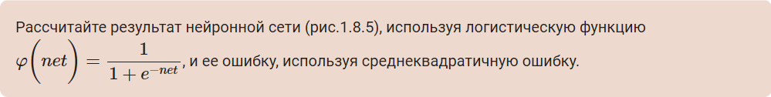  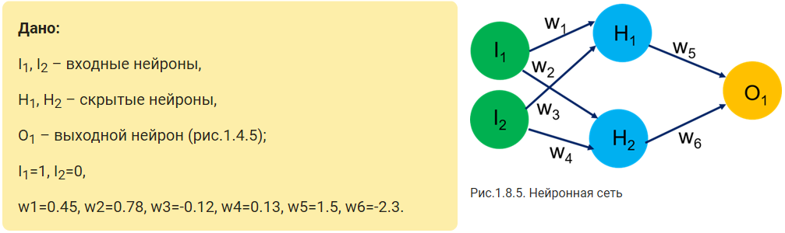  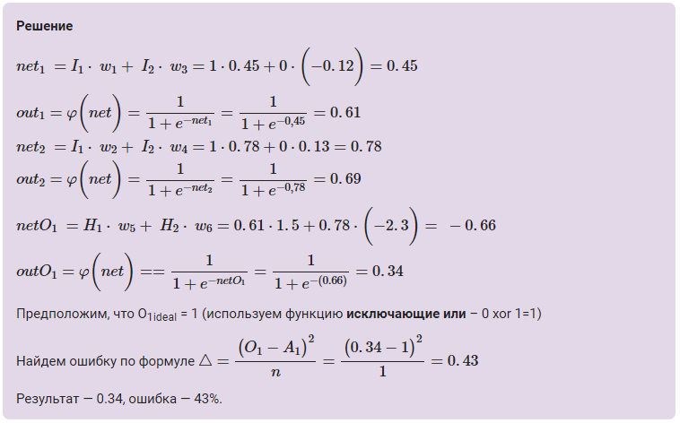 | Презентация  Презентация
10 мин | (П) Используя ресурсы сети Интернет создайте простейшую нейронную сеть.  * Дополнительное задание:  Измените количество нейронов для каждого промежуточного слоя. | http://primat.org/news/demo_onlajn_nejronnaja_set/2016-02-05-1118)
Конец урока  5 мин | (И) Учащимся необходимо продолжить одну из фраз.  Самоопределение: «Я знаю...»; «Я умею...»; «Я создаю...»; «Я стремлюсь...»  Мотивация: Какое значение, смысл имеет для меня полученное знание? «Надо» – «Хочу» – «Могу» | Презентация

Дифференциация – каким образом Вы планируете оказать больше поддержки? Какие задачи Вы планируете поставить перед более способными учащимися? | Оценивание – как Вы планируете проверить уровень усвоения материала учащимися? | Здоровье и соблюдение техники безопасности
Дополнительная поддержка  Работа в парах на этапе повторения материала – поддержка одноклассников.  Помощь учителя во время выполнения практической работы (если требуется).  Более способные учащиеся могут продемонстрировать аспекты своих решений, которые показались интересными/более сложными другим учащимся.  Ключевой принцип дифференциации на уроке – усложнение. Для более способных учащихся можно предложить дополнительное задание, обозначенное * | На этапе актуализации знаний используется взаимооценивание.  Во время объяснения нового материала учитель использует систему вопросов для оценки уровня понимания учащимися темы урока.  Во время практического задания учитель наблюдает за правильностью его выполнения.  В конце урока используется самооценивание. | С целью профилактики утомляемости, на уроке предусмотрена смена видов деятельности, запланирована физминутка.  Во время работы за компьютером учащиеся следят за правильной осанкой, расстоянием от глаз до экрана монитора, сообщают учителю при возникновении внештатных ситуаций.

Рефлексия по уроку  Были ли цели урока/цели обучения реалистичными?  Все ли учащиеся достигли ЦО?  Если нет, то почему?  Правильно ли проведена дифференциация на уроке?  Выдержаны ли были временные этапы урока?  Какие отступления были от плана урока и почему? | Используйте данный раздел для размышлений об уроке. Ответьте на самые важные вопросы о Вашем уроке из левой колонки.
Общая оценка

Какие два аспекта урока прошли хорошо (подумайте как о преподавании, так и об обучении)?
1:

2:

Что могло бы способствовать улучшению урока (подумайте как о преподавании, так и об обучении)?
1:

2:

Что я выявил(а) за время урока о классе или достижениях/трудностях отдельных учеников, на что необходимо обратить внимание на последующих уроках?

